**[1] 설계서**

프로젝트 명 : SafeFood

팀원명:박종찬, 주효재

프로젝트 설명 : 현대인의 과영양 상태를 체크하고 개인별 알레르기 식품들을 관리할 목적으로 식품별 첨가물(원재료)과 식품별 영양 성분을 관리하고 다양한 서비스를 구현하고자 한다.

**1) 사용 데이터**

1. 식품안전나라 https://www.foodsafetykorea.go.kr/main.do

2. 로컬 XML Data (FoodInfo.xml, FoodNutritionInfo.xml )

**2) 개발언어/프로그램**

Java / Eclipse /Tomcat /MySQL

**3) 필수 라이브러리 / 오픈소스**

Spring Framework /Spring Boot Framework

MyBatis Framework Vue.js /jQuery /BootStrap

**4)설계서**

1. **요구사항 정의서(Usecase Diagram)**

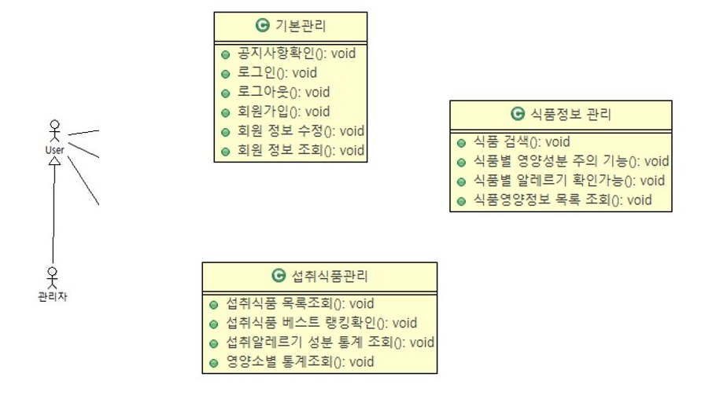

1. **섭취 식품관리 Usecase**

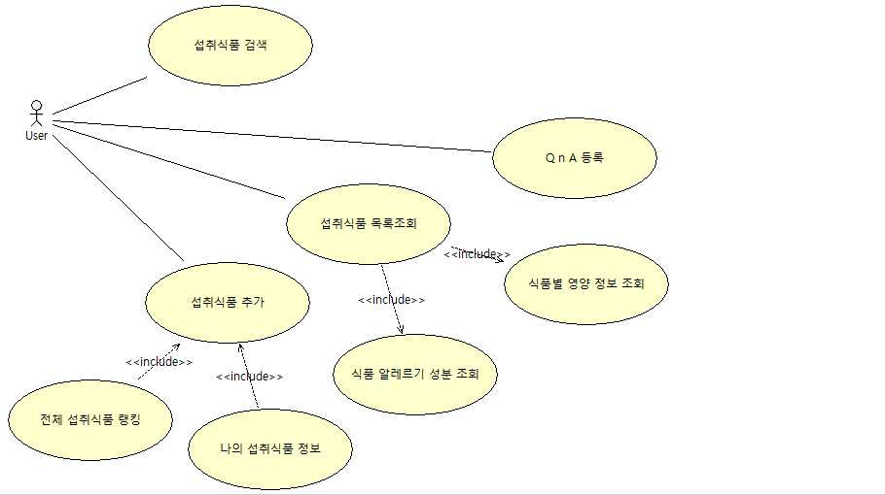

1. **식품 정보 관리 Usecase**

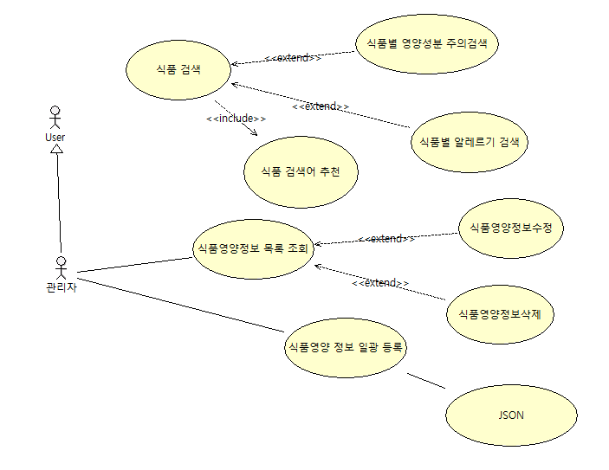

4. **기본관리 Usecase**

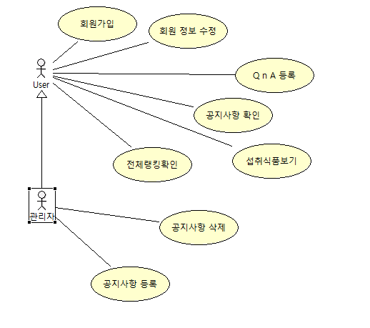

**5.테이블 구조도(ERD)**

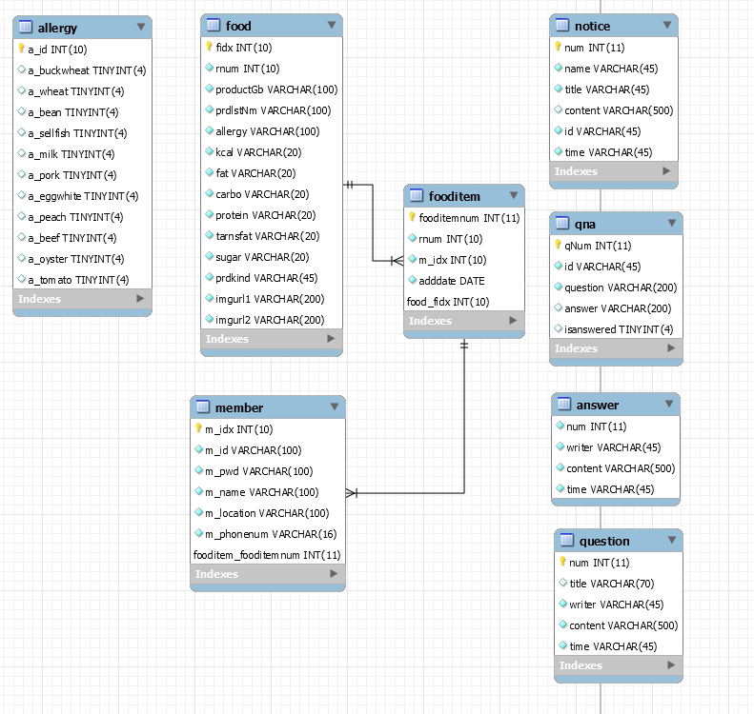

6.클래스 다이어그램

* **MVC 컨트롤러**

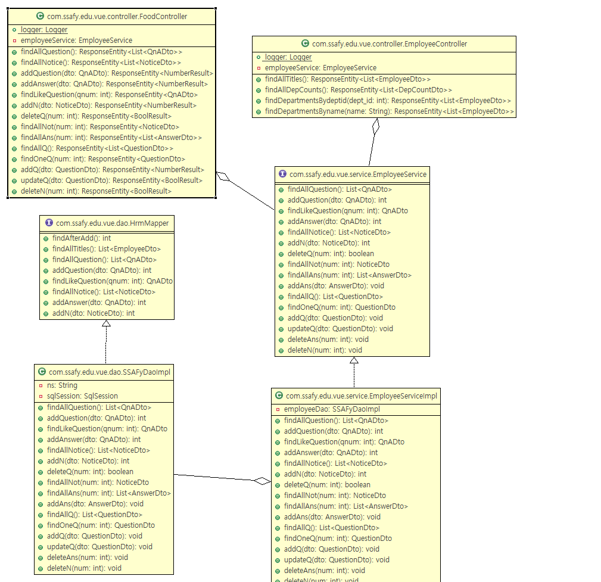

* **Vue 컨트롤러**

